CONSERVATION INTERNATIONAL FOUNDATION (CI-ECUADOR)
Total, de páginas: 12
POR FAVOR ENVIAR SU OFERTA ÚNICAMENTE
Dentro o antes de la fecha y hora del cierre con los datos indicados a continuación

OFERTAS ENVIADAS A CUALQUIER OTRO CORREO ELECTRÓNICO, O CUALQUIER OTRO MEDIO Y OFERTAS RECIBIDAS DESPUES DE LA FECHA Y HORA LÍMITES SE CONSIDERARÁN NULAS

Por favor numerar y poner sello de la compañía sobre las páginas de su oferta

Entrega vía e-mail:
Enviar el archivo PDF a la dirección de correo electrónico redamcp@conservation.org. deberá colocar en el asunto lo siguiente: Proceso C (AAMMDD)_Oferta Equipos para Navegación Segura y Nocturna.

CONVOCATORIA DE LICITACIÓN DE CONSERVATION INTERNATIONAL FOUNDATION
Fecha de Emisión: 11 de noviembre de 2021
Fecha Límite: 3 de diciembre del 2021
Hora: 15:00 PM

Conservation International Foundation Ecuador en adelante denominada como CI-Ecuador, es una Organización sin fines de lucro y de beneficio público, organizada bajo las leyes del Estado de California, representada por Luis Suárez Martínez, quien actúa en su calidad de Director Ejecutivo de Conservation International Foundation – Ecuador, ubicado en la Av. Catalina Aldáz N34-181 y Portugal en la ciudad de Quito.
CI-Ecuador ha recibido el financiamiento del Fondo para el Medio Ambiente Mundial (en adelante denominado “el GEF”), a través de la Agencia Implementadora CI - GEF para financiar el Proyecto “Implementación del Plan Estratégico de la Red de Áreas Protegidas Marinas y Costeras del Ecuador Continental”.
Se espera que todos los oferentes ejerzan los más altos estándares de conducta en la preparación, presentación y, de ser seleccionados, eventualmente lleven a cabo el trabajo especificado de acuerdo con el Código de Ética de CI.

La reputación de Conservation International se deriva de nuestro compromiso con nuestros valores fundamentales: Integridad, Respeto, Coraje, Optimismo y Pasión y Trabajo en Equipo. El Código de Ética de CI (el "Código") proporciona orientación a los empleados de CI, proveedores de servicios, expertos, pasantes y voluntarios para vivir los valores fundamentales de CI, y define las normas mínimas para la conducta ética a las que todas las partes deben adherirse.
Los oferentes deberán firmar una declaración de Transparencia, Integridad, y de Responsabilidad Social y Ambiental.
Cualquier violación al Código de Ética, así como cuestiones relacionadas con la integridad del proceso de adquisición y documentos deberá ser reportado a CI vía la Línea Directa de Ética en www.ci.ethicspoint.com.

A través del presente, CI- Ecuador, le invita a presentar una Oferta en dólares de EEUU. Para adquirir e instalar los equipos y materiales que se detallan a continuación:

Nota: Los nombres de cualquier fabricante, nombres comerciales, marcas, información y/o números de catálogos según especificación y/o requerimiento son únicamente para fines informativos y no están supuestos a limitar la competencia. El oferente podrá ofrecer cualquier marca que cumpla o exceda las especificaciones para cualquier artículo. Pero deberá indicar el nombre del fabricantes y número de modelo para cualquier marca dentro de la propuesta.

No. | Equipos | Cantidad | Especificaciones técnicas
1 | Receptor transmisor (AIS; Antena AIS; Base de Antena) | 3 | AIS Clase B - SOTDMA  Potencia del transmisor AIS - 2W (+ 33 dBm)  Rango de tensión de alimentación - 9.6V - 31.2V DC  Frecuencia de operación - 156.025MHz - 162.025MHz  Conectividad - WiFi y Bluetooth  Antena y receptor GPS de alto rendimiento integrados  Protección contra el agua- IPx6 e IPx7  Protegido de vibraciones, golpes y temperaturas extremas  Aislamiento galvánico Solo entradas NMEA 0183, NMEA 2000  Puerto de antena VHF  Con conectividad de NMEA 0183 y NMEA 2000  Función de modo silencioso (transmisión desactivada)  AIS Standards - IEC 62287-1 Ed. 3.  ITU-R M.1371.5  Estándares de interfaz de datos en serie - IEC 61162-1 Ed 5.0. IEC 61162-2 Ed 1.0 NMEA 2000 - NMEA 2000 Ed 3.101  Sistemas GNSS compatibles: GPS, GLONASS, BeiDou, Galileo (dos de cualquier combinación, tres incluyendo GPS, Galileo)  Con Antena AIS de fibra de vidrio y su respectiva base
2 | Pantalla Multifunción (Cable de interconexión NMEA 183) | 3 | Tipo pantalla: Alta visibilidad SolarMax 9" TFT  Dimensiones (ancho x alto x profundidad): 287 x 166 x 90 mm sin soporte y 311 x 180 x 95 con soporte.  Peso: 1,41 Kg.  Frecuencias de sonda posibles según transductor: 40 a 250kHz y 455/800kHz  Compatible: SonarHub, BSM-3, BSM-2.  AIS: Compatible y posibilidad de recepción a través de NMEA 2000 o NMEA 0183.  Cartografía compatible: Insight, Navionics (Gold, NAV+ Platinum+), C-MAP (MAX N, MAX N+) NV Digital (Raster US Charts)  Rango temperatura funcionamiento: -15 ° C a + 55 ° C  Resistente al agua: IPX6 y 7  Alimentación: 10 A 31,2 Vcc (Fusible 5A)  Retroiluminación: Sí  Resolución: 720 x 1280 Brillo: 1200 nits  Ángulos de visión: 80 grados arriba y abajo - 80 grados izquierda y derecha.  Conectividad ethernet: 1 conector. Bluetooth: Sí  Conectividad NMEA 2000: 1 conector  Entradas/Salidas NMEA 0183: Sí, con cable opcional  Wifi: Sí  Potencia sonda: 600W  Antena GPS incorporada de 10Hz - 34 canales, WASS, EGNOS, MSAS, GLONASS - Precisión 3m.  Interfaz: pantalla completa táctil (multi-touch) y el control de teclado completo, mandos a distancia OP50.  Radares compatibles: Sí  Sonda: 50/200 kHz. TotalScan, LSS HD, ForwardScan.  AIS: Sí, compatible y posibilidad de recepción a través de NMEA 2000 o NMEA 0183.  Integración pilotos automáticos: Sí  Ranuras microSD: 2 (máximo 32GB cada una)  Almacenamiento interno: 16GB  Waypoints, rutas y tracks: 6000 waypoints, 500 rutas con puntos de ruta 100 max, 50 tracks con hasta 12.000 puntos.  Idiomas: español
3 | Sensor Radar Antena | 3 | Radar de compresión de pulsos con antena tipo domo  Alcance máximo: escala 36 NM  Ancho del haz 4.9° H nominal: (-3dB) 2.5° with target separation on high x 25° V  Peso: 5.9 kg (13 lbs) without cable  Alcance mínimo: escala 50 m / 200 ft / 50 yd  Diámetro: 510mm (20")  Dimensiones: An. x Al. x Pr. 510mm dia x 223 mm H. (20" dia x 8.8" H)  Capacidad recomendada de los fusibles: 5A  Humedad: 95% RH at 35°C (95°F)  Cumplimiento con la homologación FCC: Part 47 CFR 80 and 90: RED, Article 3 of Directive 99/5/EC: CE: EN, EN302-248 V2.1.1: Industry Canada, RSS238: RCM (C-Tick): IEC60945 Sec 9.2,9.3, 10.3-10.9, 11.2: IEC60950 Electrical Safety  Modos de radar: Harbour, Offshore, Weather, Bird, Dual Range, North Up, Course Up, Relative motion: True Motion  Grado de impermeabilidad: IPX6  Tecnología de radar: Pulse Compression  Interfaz: Simrad MFD  Velocidad de giro: Up to 60 RPM (Range Dependent).
4 | Sensor GPS y rumbo; y Base de Sensor | 3 | Receptor Tipo : L1, código C / A, frecuencia de 1.575 GHz / código L2 C / A,  Frecuencia de 1.602 GHz  32 canales  Compás de rumbo magnético integrado  Compás electrónico integrado para la superposición de radar en su display  Tasa de actualización de posición Hasta 10 Hz (1,5,10)  Precisión horizontal 3 m (9.8 pies)  Precisión de tono / rollo- 30 grados 1 grado de error  Inicio fresco: 50 segundos  Tiempo de inicio: 3 segundos  Reasignación de Satélites: 5 seg  Compás de rumbo magnético integrado  Actualización de posición a alta velocidad  Voltaje de entrada 9 V DC - 18 V DC  Protección de polaridad inversa  El consumo de energía<de 2 w  Consumo actual: <100 mA a 12 V CC  Dimensiones: 90 mm (diámetro) x 38 mm (alto) 3.54 "(diámetro) x 1.50" (alto)  Peso: 0.14 Kg (0.3 lbs) aprox  Cable de alimentación / datos NMEA 2000 a través de la red NMEA 2000  Conector de antena: NMEA 2000 Micro C  Montaje: Montaje empotrado, montaje de poste estándar
5 | Cartas náuticas electrónicas del Ecuador | 3 | Cartas náuticas electrónicas oficiales del Ecuador, compatibles e instaladas en la unidad de presentación (pantalla/plotter)
6 | Red de interconexión MEA |  | Red NMEA con conectores Micro C  Empalmador de 6 Vías para conectores micro c  Terminators de NMEA 2000 micro c  Cables de NMEA 2000 micro c  T Micro C NMEA 2000  Alimentación con protección con conector micro c
7 | Base elevada para radar |  | Construcción de infraestructura para elevar antena de radar  Doble plancha de 3 mm de material metálico resistente a la salinidad  Elevación de al menos 30 cm de la estructura
8 | Distribución eléctrica |  | Bloque de fusibles de hoja ST  6 circuitos con bus negativo y cubierta  Consolida circuitos derivados y fusibles en línea  Barra de distribución positiva con espárrago # 10-32  La cubierta satisface los requisitos de aislamiento de ABYC / USCG, incorpora un pestillo de botón de fácil apertura que proporciona un fácil acceso a los fusibles, almacenamiento para dos fusibles de repuesto y cavidades para etiquetas que aceptan etiquetas de formato pequeño de Blue Sea Systems para identificación de circuitos  Los bloques de fusibles con cubiertas incluyen etiquetas de circuito para escribir  Buses y clips de fusibles de cobre estañado  Acepta terminales tipo anillo o horquilla a presión  Acepta fusibles de cuchilla de acción rápida ATO® y ATC®

- Los Equipos para Navegación Segura y Nocturna señalados deberán ser instalado en las embarcaciones de las áreas marinas y costeras protegidas: PACOCHE (x1), EL PELADO (x1), y REMACOPSE (x1).
- La instalación se realizará en los sitios (puertos) en donde se encuentran las embarcaciones, estos se coordinarían con cada una de las áreas protegidas y con el proveedor o contratista escogido. Provisionalmente debería ser al menos: Salinas (REMACOPSE), Ayangue (EL PELADO), San Mateo (PACOCHE).
- Se debe realizar Pruebas de navegación, en la que participen por lo menos las tripulaciones de las embarcaciones de las AMCP. Adicionalmente, el administrador del contrato verificará estas pruebas con las AMCP y con el asesor técnico del proyecto.
- Certificados de Programación de los equipos AIS y VHF DSC
- Certificado de buen funcionamiento del AIS y VHF DSC
- Debe incluirse al menos 2 horas de capacitación y prácticas en lo usos de los equipos por embarcación a las respectivas tripulaciones de las AMCP.
- Se debe proveer servicio de asistencia técnica y consulta en al menos los siguientes 3 meses.
- Los Equipos para Navegación Segura y Nocturna señalados deberán tener una garantía de 12 meses contra desperfectos de fábrica.
- Las características y fotos de las embarcaciones donde se instalarán los equipos para Navegación Segura y Nocturna se encuentran en el Anexo 1.

Criterios de selección
Al preparar su oferta tomar en consideración los siguientes criterios que se valoraran en el proceso de selección del oferente:
Criterios | Valoración (%)
Experiencia de la empresa participante /Referencias verificables | 20
Cumplimiento – calidad /excede los requerimientos, plazos de garantía (garantía extendida si la hubiese) | 35
Precios más bajos, incluidos los fletes e impuestos del seguro | 30
Plazo de entrega en relación con lo establecido en esta base de licitación y el período de garantía del equipo o servicios que se proporcionarán. | 15

Para la preparación de las bases:
Al preparar su oferta, usted debe tener en cuenta el estatuto y las actividades de CI-Ecuador y presentar sus mejores condiciones comerciales. El oferente puede demostrar su experiencia y conocimiento del tema, por si desea cuestionar los términos de referencia y especificaciones por alternativas para mejorar el objetivo de las adquisiciones. Para esta finalidad informamos que los equipos y materiales serán usados en embarcaciones de control y vigilancia de aproximadamente 8,5 m de eslora que trabajan hasta 60 millas de la costa.
Los precios ofertados para este proceso deberán incluir el IVA y los costos de entrega, instalación, capacitación y prueba. Si es seleccionado, el oferente hará todo lo posible para minimizar la financiación de cualquier impuesto sobre los bienes o servicios, o la importación, fabricación, adquisición o suministros de los mismos. Si el oferente es elegible para solicitar reembolsos sobre los impuestos pagados, el oferente lo hará. Cualquier ahorro de impuestos será reflejado en el costo total.
Se debe presentar propuesta de crédito / condiciones de cobro, se deberá presentar una póliza de garantía de buen uso de anticipo equivalentes al valor requerido como anticipo. Esto será tomado en cuenta dentro de la calificación de la oferta.
Debe incluir los requisitos generales de licitación y los requisitos y condiciones especiales de la licitación que se especifican a continuación:

Requisitos generales de licitación (formatos adjuntos)
- Nombre completo, número de teléfono y correo electrónico de su empresa y persona de contacto.
- Copia del RUC de la empresa actualizado.
- Certificado bancario de la cuenta donde se realizará la transferencia, a nombre del representante legal.
- Al menos 02 referencias de contratos de trabajo, servicios o ventas que haya ejecutado similares al objeto de la presente licitación (presentar cuadro con descripción de cada contrato, tiempo de ejecución y monto). Para cada contrato señalado, adjuntar copia del contrato o certificado proveído por la empresa que contrato el servicio, que pudiera ser verificable.
- Propuesta técnica (especificaciones técnicas de los bienes ofertados) y propuesta económica (costo unitario y costo total)
- Aceptación de las “Condiciones generales aplicables a los contratos de compra en CI-Ecuador” incluidas las condiciones de pago, (las condiciones de pago de CI-Ecuador, en que son pagaderas mediante trasferencia bancaria dentro de un plazo de 30 días a partir de la recepción de la factura, reporte(s) de inspección y un documento de confirmación de recibo por el consignatario(s).
- Favor tome nota que, la Organización efectuará los pagos de las facturas, en la cuenta bancaria indicada por el proveedor, siempre que la cuenta bancaria se encuentre en el país de residencia y a nombre del proveedor.
- Aceptación de los requisitos de licitación de CI-Ecuador, incluidas las especificaciones técnicas.
- Moneda: Su oferta deberá estar en dólares americanos.
- Tiempo de entrega: Se requiere que los equipos se entreguen dentro de los 30 días calendario a partir de la emisión del pedido de compra. Se pide a los proveedores que citen su mejor plazo de entrega en días calendario.
- Validez: las ofertas permanecerán válidas con los precios fijos y podrán ser adjudicadas hasta 30 días calendario después de la fecha límite para la presentación de ofertas

Condiciones especiales
- CI-Ecuador se reserva el derecho de ajustar las cantidades requeridas y adjudicar parcialmente el contrato si lo considerase necesario y/o adecuado.
- CI-Ecuador podrá solicitar una inspección en el embarque/desembarque de la cantidad de acuerdo con las especificaciones técnicas, embalaje y etiquetado
- Condiciones del producto: SOLAMENTE equipos nuevos; no se aceptan artículos remanufacturados o provenientes del "mercado gris". Todos los artículos deben contar y estar cubiertos por la garantía del fabricante que en todo caso no deberá ser menor de un año contra defectos de fábrica. La unidad estará lista para un funcionamiento continuo.
- Aceptación del equipamiento: Todos los equipos solicitados estarán sujetos a inspección de cumplimiento de sus características estructurales en buen estado y funcionamiento (en el caso de aparatos electrónicos) al momento de recibirlos. La aceptación de la inspección y las pruebas de funcionamiento no tomarán más de cinco (5) días hábiles. El oferente será notificado dentro de este plazo de cualquier unidad no entregada en pleno cumplimiento de las especificaciones del pedido.
- Flete / Entrega de productos: El oferente es responsable de entregar todos los artículos en buenas condiciones en el lugar de destino. El oferente es responsable de reemplazar cualquier artículo dañado durante el envío o que de lo contrario no llegue en buen estado de funcionamiento al destino final.
El oferente es responsable de todos los cargos, incluyendo la manipulación, cualquier impuesto aduanero asociado y el costo de envío al destino final. El oferente debe incluir cualquier tarifa asociada estimada con el precio unitario.
- Daños y perjuicios: A discreción de CI-Ecuador, se pueden aplicar deducciones por daños y perjuicios a toda orden por las razones siguientes:
- Calidad inferior: CI-Ecuador, a su absoluta discreción, se reserva el derecho de rechazar cualquier entrega que no se ajuste a las especificaciones técnicas o de aceptar dicha entrega y aplicar la deducción correspondiente que CI-Ecuador determine:
- Entrega tardía: En el caso de entrega tardía, se aplicará una deducción del 2.5% del valor de los bienes por semana de retraso. La deducción por entrega tardía aplicada no superará el 10% del valor total de la orden:
Todo pedido de aclaración respecto de los requisitos incluidos en la presente licitación, salvo sobre las cuestiones relacionada con la fijación de precios, debe enviarse por correo electrónico a redamcp@conservation.org. Se establece un plazo de 10 días laborables, contados desde el día siguiente a la publicación del presente proceso de licitación, para que los proveedores realicen cualquier pregunta o inquietud. CI-Ecuador responderá vía e-mail en un plazo máximo de 5 días laborables para responder la inquietud.

POR FAVOR ENVIAR SU OFERTA ÚNICAMENTE
Dentro o antes de la fecha y hora del cierre con los datos indicados a continuación

OFERTAS ENVIADAS A CUALQUIER OTRO CORREO ELECTRÓNICO, O CUALQUIER OTRO MEDIO Y OFERTAS RECIBIDAS DESPUES DE LA FECHA Y HORA LÍMITES SE CONSIDERARÁN NULAS

Fecha de cierre: 3 de diciembre del 2021.
Hora: 15:00 PM

Por favor numerar y poner sello de la compañía sobre las páginas de su oferta

Entrega vía e-mail:
Enviar el archivo pdf a la dirección de correo electrónico redamcp@conservation.org. deberá colocar en el asunto lo siguiente: Proceso C (AAMMDD)_Oferta Equipos para Navegación Segura y Nocturna

CARACTERÍSTICAS Y FOTOS DE LAS EMBARCACIONES:

Anexo 1. Características y fotos de las embarcaciones donde se instalarán los equipos para navegación segura y nocturna:
AMCP | Embarcación | Características
REMACOPSE (x1) | GIGIMA | 8.0 m de eslora  2.1 m de manga  1.1 m de puntal
EL PELADO (x1) | SPHYRNA | 8.0 m de eslora  2.22 m de manga  1.1 m de puntal
PACOCHE (x1) | GOLFINA 1 | 7.5 m de eslora  1.95 m de manga  0.93 m de puntal

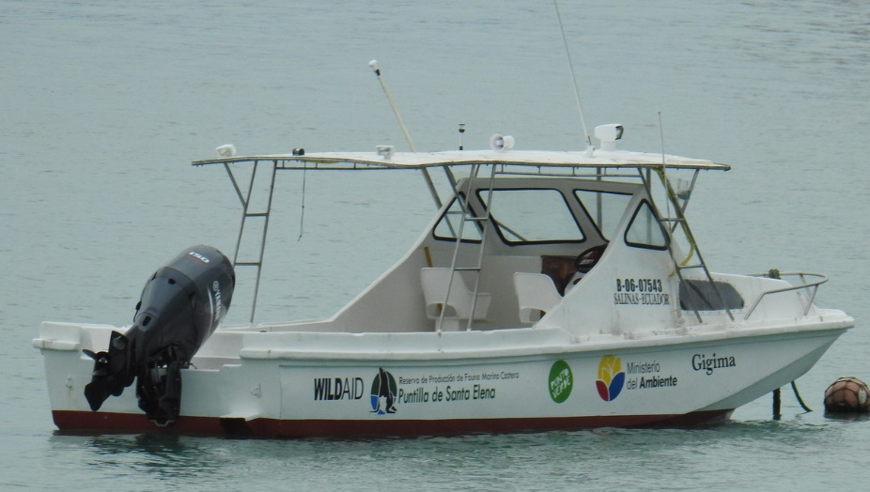
Foto 1. GIGIMA
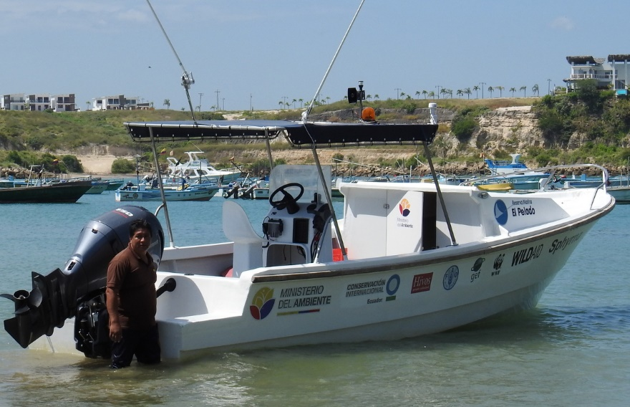
Foto 2. SPHYRNA

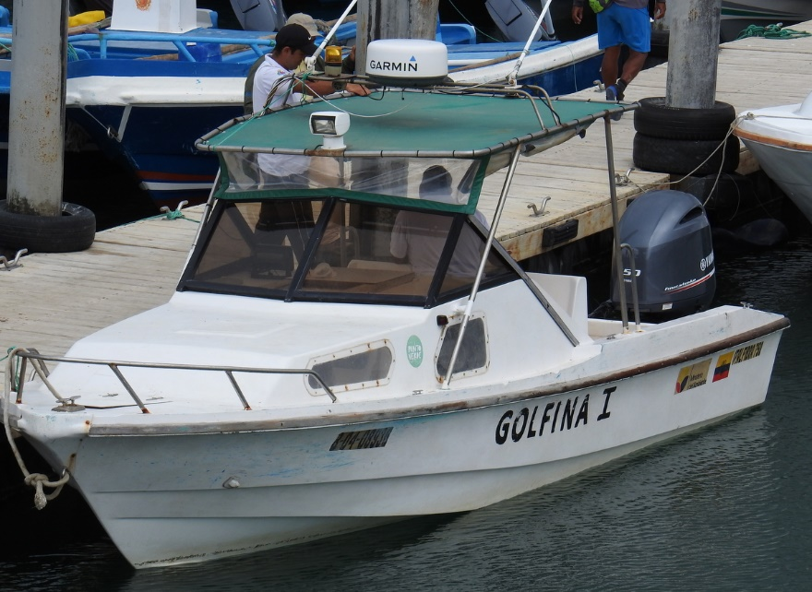
Foto 3. GOLFINA

Se calificará con base en la información presentada en el numeral 4 señalados en el titulo requisitos generales
Se calificará con base en la propuesta técnica señalada en el numeral 5 en el titulo requisitos generales.
Se calificará con base en la propuesta económica señalada en el numeral 5 en el titulo requisitos generales.
Se calificará con base en la información que se proporcione para el cumplimiento de lo establecido en el numeral 10 y 11 en el titulo requisitos generales.

